http://www.asincom-group.ru/tc0803.htm

Контроль целостности фильтров: теория и практика
А. Е. Федотов,
д-р техн. наук, президент АСИНКОМ,
председатель ТК 184 «Обеспечение промышленной чистоты»,
председатель ТК 458 «Производство и контроль качества лекарственных средств»,
представитель России в ИСО/ТК 209 «Чистые помещения и связанные с ними контролируемые среды»
Методика контроля целостности фильтров, приведенная в приложении В.6 к ГОСТ Р ИСО 14644-3, является наиболее трудным и спорным разделом стандарта.
Несмотря на то что контроль целостности HEPA-фильтров к настоящему времени несложен и не представляет ничего нового, данный раздел вызвал многочисленные долгие дискуссии при разработке стандарта.
Методика, приведенная в стандарте, предложена академической школой специалистов Японии. Она дает общую теоретическую схему оценки целостности фильтров, плохо привязанную к текущей практике. Это резко усложняет понимание материала и затрудняет его практическое использование.
Тем не менее данная редакция стандарта была одобрена большинством стран – членов ИСО/ТК 209, на что повлиял и чрезмерно затянутый срок его разработки (более 10 лет). Мы вынуждены использовать идентичный перевод этой методики в ГОСТ Р ИСО 147644-3, но считаем нужным дать следующие разъяснения.
Стандарт является рекомендательным. Допускается применение других методов, дающих тот же результат (табл. 1).
Таблица 1. Сравнение требований стандарта и методик, применяемых на практике
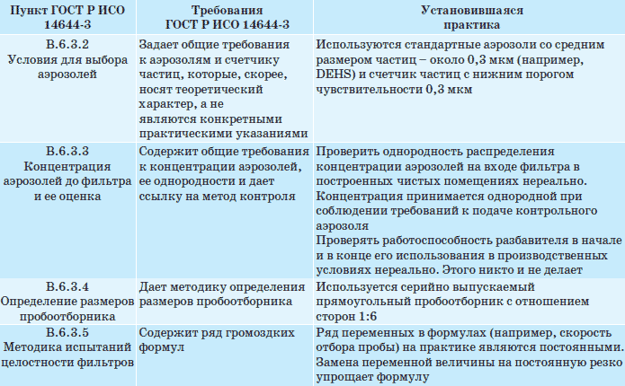

Прежде всего, ряд пунктов раздела В.6 приложения В можно просто опустить.
В стандарте приводятся два метода контроля целостности фильтров: с помощью фотометра аэрозолей (В.6.2) и счетчика частиц (В.6.3).
Фотометр аэрозолей определяет массовую концентрацию частиц в мг/м³. При испытаниях фильтра нужно подать высокую концентрацию загрязнений (по массе!) и оценить ее до фильтра и после него. Это требует настолько высоких концентраций, что может привести к загрязнению и самого фильтра, и чистого помещения.
Метод фотометров использовался раньше, когда не была в достаточной степени развитатехника счета частиц с помощью лазерных счетчиков.
Счетчики частиц определяют число частиц в воздухе – их счетную, а не массовую концентрацию. Это резко снижает необходимый уровень загрязнений, подаваемых на испытуемый фильтр, и упрощает саму процедуру проверки.
Поэтому раздел В.6.2, посвященный фотометрам, можно оставить без внимания.
В разделе В.6.3 дана методика испытания целостности фильтра с использованием счетчика частиц.
При этом дается подробное описание порядка выбора контрольного аэрозоля, хотя на практике никто эту процедуру не выполняет, а просто берут стандартный аэрозоль.
Многие параметры рассматриваются как переменные величины, хотя в действительности они постоянны. Это резко усложняет методику.
2. Следует иметь в виду область применения ГОСТа: он распространяется на контроль целостности HEPA- и ULPA-фильтров на местах их эксплуатации, т. е. в реальных чистых помещениях, а не на заводе-изготовителе или испытательном стенде.
На последнем можно задавать скорость движения пробоотборника. В этих условиях имеет смысл формула расчета скорости сканирования (движения пробоотборника).
В реальных чистых помещениях очень часто сканирование ведется вручную. При этом его скорость составляет 5–8 см/с. Это значение и нужно вводить в расчеты.
3. Стандарт дает формулу определения скорости сканирования фильтров S_{r}:
S_{r} ≥ C_{c}P_{L}q_{vs} (D_{p} / N_{p}),
где С_{c} – концентрация аэрозоля до фильтра (количество частиц на 1 см³);
P_{L} – стандартная утечка для испытуемого фильтра:
P_{L} = KP_{s};
K – коэффициент, показывающий, во сколько раз P_{L} может быть больше P_{s};
P_{s} – максимально допустимое интегральное значение коэффициента проскока для наиболее проникающих частиц (точка MPPS) испытуемого фильтра;
q_{vs} – стандартное значение скорости отбора проб: q_{vs} = 472 см³/с (= 28,3 л/мин);
D_{p} – размер стороны пробоотборника в направлении, параллельном направлению сканирования, см;
N_{p} – ожидаемое число счета частиц, которое характеризует стандартную утечку (частицы).
Скорость P_{L} следует определять для каждого класса фильтра, концентрации частиц на входе фильтра и т. д.
На практике значения параметров, входящих в эту формулу, могут быть равны:
С_{с} = 10 частиц/м³ = 102 частиц/см³;
P_{L} = 10·5·10^{–4} = 5·10^{–3} (K = 10 для фильтров Н13, P_{s} = 5·10⁻⁴);
q_{vs} = 28 л/мин = 28·10³ см³/мин; D_{p} = 1 см;
N_{p} = 20 частиц (см. табл. 1).
Для этих значений максимальная скорость сканирования равна:
S_{r} = 10²·5·10⁻³·28·10³·1 см/(мин·20) = 140·10²/20 = 700 см/мин = 12 см/с.

Казалось бы, все ясно. В данном случае следует сканировать поверхность фильтра со скоростью 12 см/с. При других исходных данных значение скорости будет другое. Но возникают вопросы: как сканировать, с какой точностью поддерживать скорость сканирования?
Есть два способа сканирования: автоматическое и ручное. При автоматическом, например с помощью робота, можно устанавливать любую скорость по приведенной выше формуле. Но на практике во многих случаях, если не в большинстве, применяют ручной метод. В таком режиме невозможно поддерживать вычисленную по формуле скорость. Бывают микрорывки и микропаузы. Наиболее удобной является скорость 5–8 см/с.
А есть ли смысл точно вычислять скорость сканирования? Концентрация частиц на входе фильтра может колебаться в широких пределах, что объясняется физикой работы генератора аэрозолей. Распределение частиц в сети воздуховодов неоднородно. Конечно, исследования однородности концентрации частиц вплоть до каждого фильтра – благодатная почва для деятельности консультантов и валидаторов, но абсолютно бессмысленная на практике и дорогая затея.
В этих условиях результат расчетов по формуле будет отличаться от реальности в несколько раз. Зачем же тогда такой расчет нужен? Поэтому на практике скорость сканирования просто принимается равной 5 см/с.
4. ГОСТ Р ИСО 14644-3 распространяется только на фильтры, начиная от Н13 (Н14, U15, U16, U17) (табл. 2).
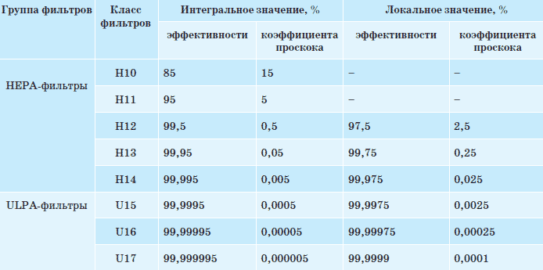
Таблица 2. Эффективность НЕРА- и ULPA-фильтров

А нужно ли проверять фильтры Н10 и Н11? И если да, то как?
Практика показывает, что проверять их полезно. Нашей лабораторией при испытаниях чистых помещений класса 8 ИСО с фильтрами Н11 на одном из объектов у 90% фильтров были выявлены дефекты фильтровального материала, нанесенные при монтаже.
Для фильтров Н10 и Н11 не обязательно применять искусственный аэрозоль. Можно ограничиться естественным атмосферным, который проходит через кондиционер и в значительной степени удерживается его фильтрами. Но на выходе кондиционера после фильтра F9 концентрация загрязнения может составлять примерно 106 частиц на 1 м³ (разброс в несколько раз существенной роли не играет).
Это достаточная нагрузка на HEPA-фильтр.
Для чистых помещений классов 7 и 8 ИСО можно вообще не пользоваться никакими формулами, а просто проверять при сканировании интегральное значение прошедших через фильтр частиц, концентрация которых должна быть по крайней мере на 2–3 порядка ниже предельной допустимой концентрации частиц для данного класса чистоты. Следует обращать внимание на равномерность распределения частиц на выходе фильтра. Резкие пики (выбросы) указывают на дефекты фильтров.
5. В стандарте приведена методика для идеальных условий, которых в жизни не бывает. На практике же нужна простая и понятная, без усложнений. Если из стандарта убрать ненужные обобщения и усложнения и приблизить его к реальности, получится простая и наглядная методика контроля целостности установленных HEPA- и ULPA-фильтров, которая давно применяется на практике.
Один из вариантов этой методики опубликован в 9-й главе книги «Чистые помещения» под редакцией А.Е. Федотова (АСИНКОМ, 2003) и приводится ниже.
При контроле целостности фильтров проверяется интегральная и локальная эффективность фильтров.

Проверка интегральной эффективности фильтра
Сканируется фильтр класса Н14 (классификация по ГОСТ Р 51251-99).
Регистрируется общее число частиц, обнаруженных после фильтра при сканировании, и определяется их концентрация С₂ на 1 м³:
К_{int} = (С₂ / С₁) 100%,
где С₂ – концентрация частиц на выходе фильтра;
С₁ – концентрация частиц на входе фильтра;
100 – коэффициент перевода в %.
Полученное значение сравнивается с интегральным коэффициентом проскока (0,005) для класса фильтра Н14, и выдается заключение об интегральной эффективности испытуемого фильтра.

Пример.
Исходные данные.
Проверяется целостность фильтра Н14.
Допустимое интегральное значение коэффициента проскока по таблице ГОСТ Р 51251 99 составляет 0,005%.
Концентрация частиц С₁ на входе фильтра равна 108 частиц на 1 м³.
Время сканирования T_{с} = 5 мин.
На выходе фильтра при сканировании зарегистрировано N₂ = 18 частиц.
Счетчик отбирает пробу со скоростью 1,0 фут³/мин, 1 м³ = 35,3 фут³.
Решение.
Концентрация частиц на выходе фильтра равна
С₂ = 18 частиц · 35,3 / 5 мин = 127 частиц/м₃.
Интегральное значение коэффициента проскока К_{int} для испытываемого фильтра вычисляется по формуле:
К_{int} = C₂ / C₁ = (127/10⁸) 100% = 0,000127%.
Полученное интегральное значение коэффициента проскока для испытуемого фильтра 0,000127% меньше указанного в стандарте значения 0,005%, т. е. интегральная эффективность испытуемого фильтра соответствует требованиям стандарта.

Проверка локальной эффективности фильтра
Локальный коэффициент проскока фильтра K_{loc} определяется по формуле:
K_{loc} = (N_{ω2} / N_{ω1}) 100%,
где N_{ω2} – число частиц, которое отбирается прямоугольным пробоотборником при сканировании поверхности фильтра, когда в его зону попадает точка с дефектом;
N_{ω1} – число частиц на входе фильтра в некотором объеме воздуха:
N_{ω1} = С₁V_{ω};
С₁ – концентрация частиц на входе фильтра;
V_{ω} – объем воздуха (л), который отбирается счетчиком частиц при нахождении точки с дефектом в зоне пробоотборника:
V_{ω} = F(t_{ω} / 60),
где F – скорость отбора пробы счетчиком равна 28,3 л/мин;
t_{ω} – время, в течение которого точка с дефектом находится в зоне пробоотборника, с;
60 – число секунд в 1 мин.
Предполагается, что размер дефекта в фильтре невелик и не влияет на распределение концентрации аэрозолей до фильтра.
Время t_{ω}, в течение которого точка с дефектом находится в зоне пробоотборника, рассчитывается по формуле:
t_{ω} = W/v,
где W – размер короткой стороны прямоугольного пробоотборника, см;
v – скорость сканирования, см/с.
Определение величины N_{ω2} является центральной задачей при контроле локальной эффективности фильтров.

Пример.
Исходные данные.
Проверяется локальная эффективность (проскок) фильтра Н14.
Допустимое значение локального коэффициента проскока по ГОСТ Р 51251-99 равно 0,025% = 0,00025 = 2,5·10⁻⁴.
Концентрация частиц на входе фильтра: С₁ = 108 частиц/м³.
Скорость сканирования принимается v = 5 см/с.
Размер короткой стороны пробоотборника W = 1,5 см.
Число частиц, обнаруженное при сканировании поверхности фильтра пробоотборником, когда в его зону попадает точка с дефектом N_{ω2} = 2.

Решение.
Время, в течение которого точка с дефектом находится в зоне пробоотборника,
t_{ω} = W / v = 1,5 / 5 = 0,3 с.
Отобранный за это время объем пробы равен V_{ω} = F_{tω} / 60 = 28,3 · 0,3 / 60 = 0,142 л = 1,42·10-4 м³.
Соответствующее этому объему число частиц до фильтра равно
N_{ω1} = C₁ · V_{ω} = 10⁸·1,42·10⁻⁴ = 1,42·10⁴.
Локальный коэффициент проскока частиц в точке с дефектом равен
K_{loc} = N_{ω2} / N_{ω1} = [2/(1,42·10⁴)]·100% = 0,014%.
Это значение меньше допустимого по стандарту: 0,014 % < 0,025 %.
Таким образом, в точке с дефектом локальный коэффициент проскока соответствует требованиям стандарта, т. е. дефект незначителен (допустим) для рассматриваемого примера.

